Блок-схема предоставления государственной услуги «Предоставление начального общего, основного общего, среднего общего образования по основным общеобразовательным программам»

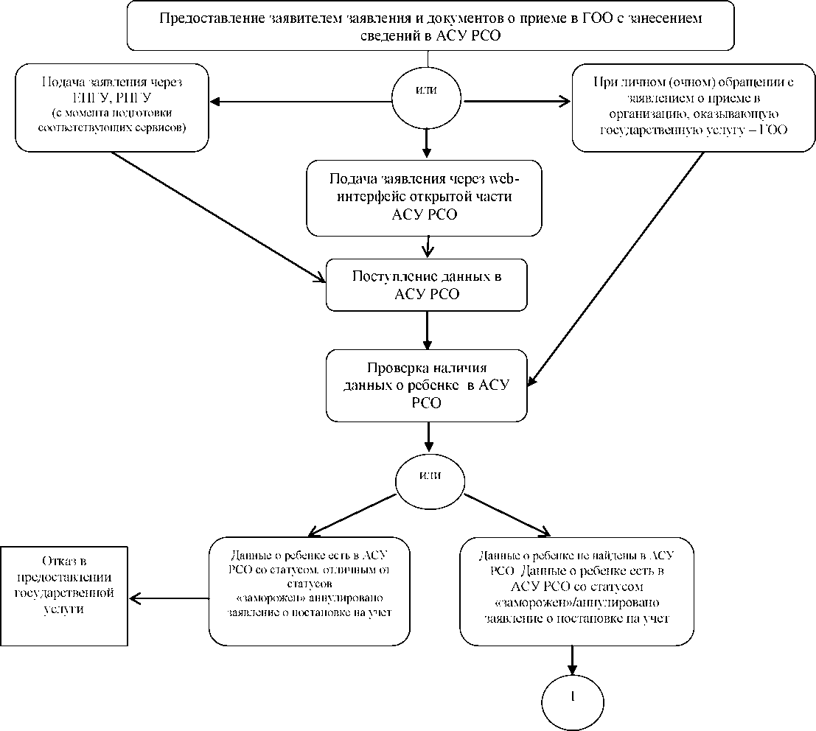

73
